REVIEW LITERATUR

**PENGARUH PENYULUHAN TERHADAP PENGURANGAN**

**TIMBULAN SAMPAH**



**LENNY FAHIRA JASMIN**

**P07133216030**

**PROGRAM STUDI SARJANA TERAPAN SANITASI LINGKUNGAN**

**JURUSAN KESEHATAN LINGKUNGAN**

**POLITEKNIK KESEHATAN KEMENTRIAN KESEHATAN YOGYAKARTA**

**TAHUN 2020**

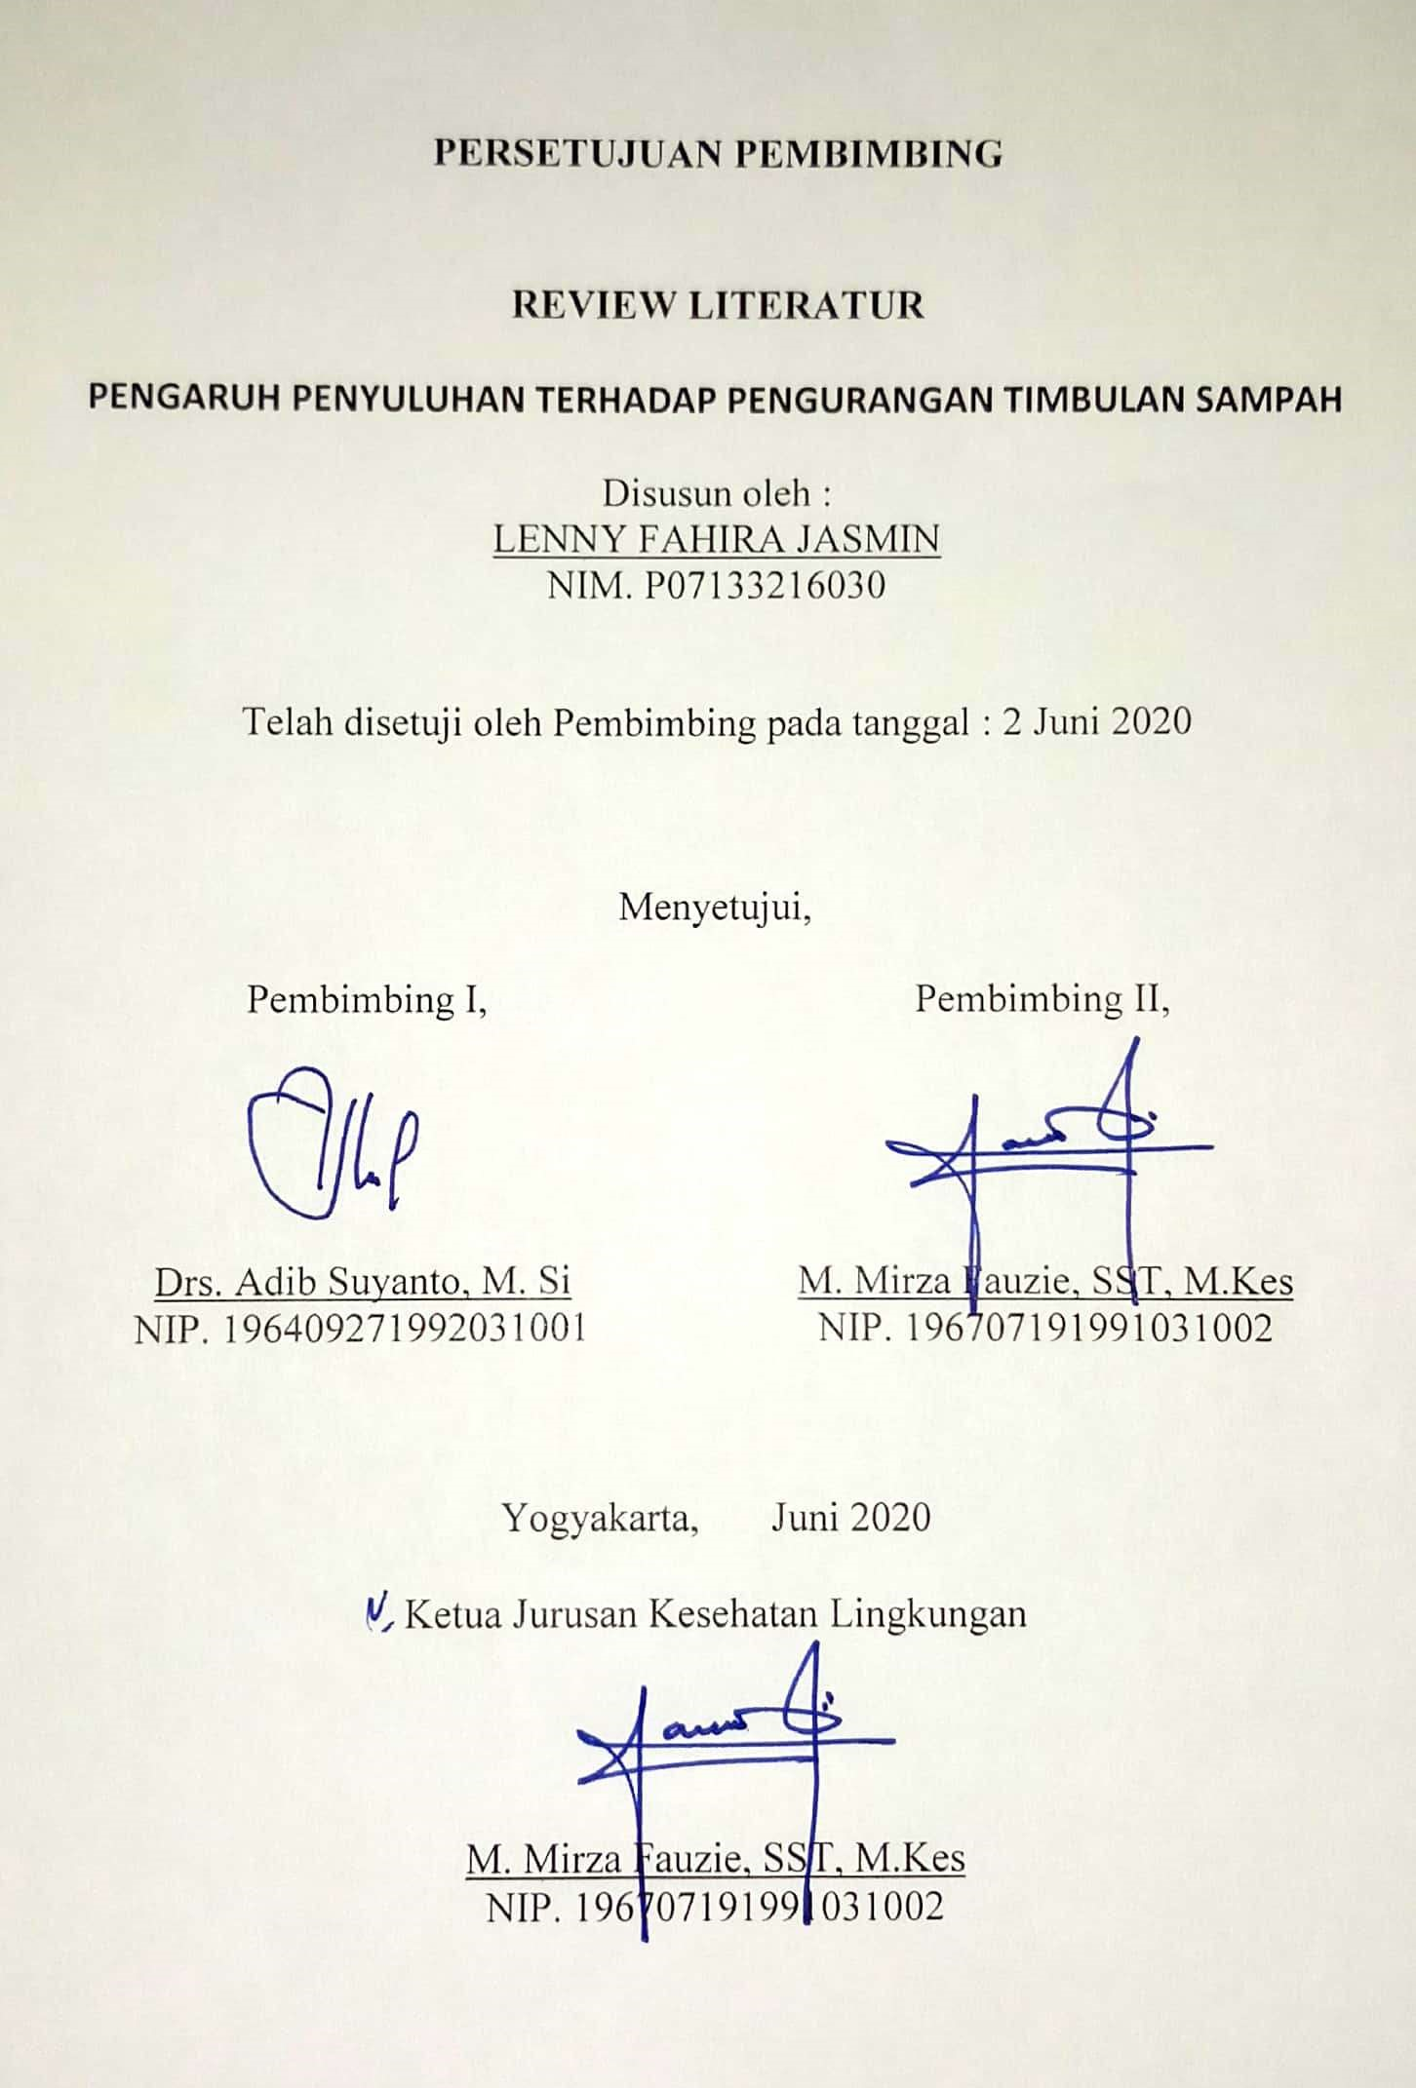

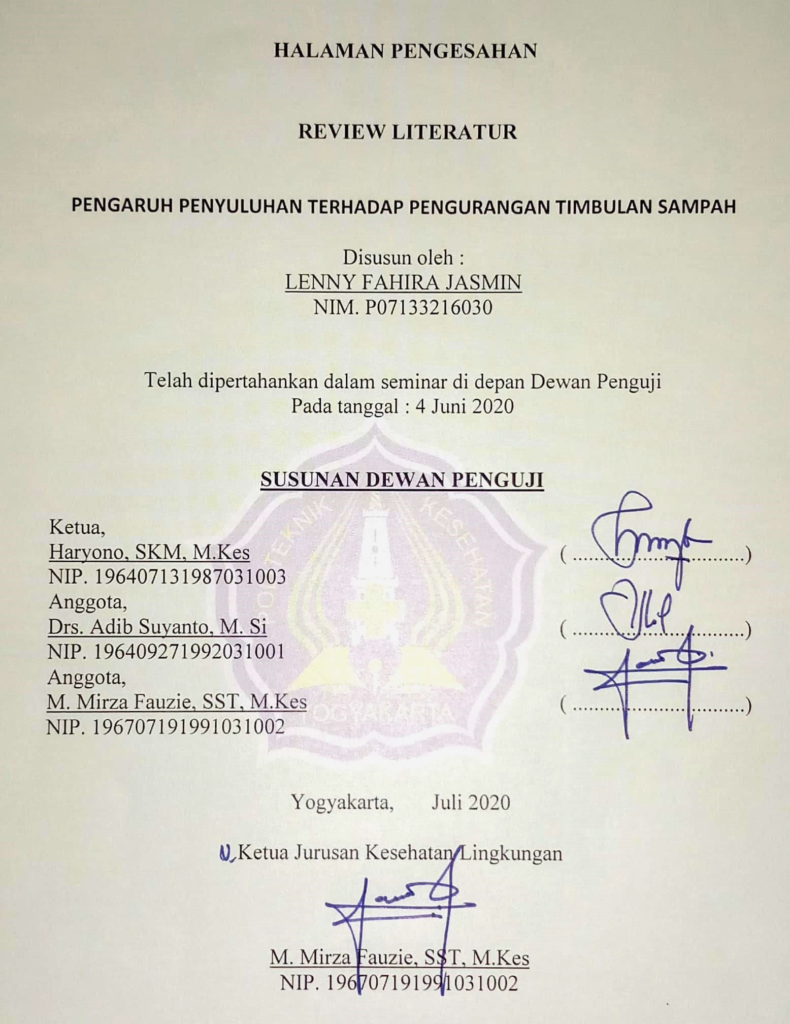

HALAMAN PERNYATAAN ORISINALITAS

Review literatur ini adalah hasil karya saya sendiri, dan semua sumber baik yang dikutip maupun dirujuk telah saya nyatakan dengan benar.

Nama : LENNY FAHIRA JASMIN

NIM : P07133216030

Tanda Tangan :

Tanggal :

Sebagai civitas akademik Poltekkes Kemenkes Yogyakarta, saya yang bertanda tangan di bawah ini :

**HALAMAN PERNYATAAN PERSETUJUAN PUBLIKASI SKRIPSI UNTUK KEPENTINGAN AKADEMIS**

Nama : LENNY FAHIRA JASMIN

NIM : P07133216030

Program Studi : Sarjana Terapan

Jurusan : Kesehatan Lingkungan

demi pengembangan ilmu pengetahuan, menyetujui untuk memberikan kepada Poltekkes Kemenkes Yogyakarta **Hak Bebas Royalti Noneksklusif (*Non-exclusive Royalty-Free Right*)** atas Skripsi saya yang berjudul :

PENGARUH PENYULUHAN TERHADAP PENGURANGAN TIMBULAN SAMPAH

Beserta perangkat yang ada (jika diperlukan). Dengan Hak Bebas Royalti Noneksklusif ini Poltekkes Kemenkes Yogyakarta berhak menyimpan, mengalihmedia/formatkan, mengelola dalam bentuk pangkalan data (*database)*, merawat, dan mempublikasikan tugas akhir saya selama tetap mencantumkan nama saya sebagai penulis/pencipta dan sebagai pemilik Hak Cipta.

Demikian pernyataan ini saya buat dengan sebenarnya.

Dibuat di : Yogyakarta

Pada tanggal : Juli 2020

Yang menyatakan

(LENNY FAHIRA JASMIN)

KATA PENGANTAR

Puji Syukur Kehadirat Allah SWT, karena berkat rahmat dan karunia-Nya serta hidayah-Nya, penulis dapat menyelesaikan review literatur ini dengan judul “Pengaruh Penyuluhan Terhadap Pengurangan Timbulan Sampah “

Saya mendapat bimbingan serta dukungan dari berbagai pihak dalam penyusunan review literatur ini. Penulis menyadari tanpa adanya bimbingan dan dukungan maka kurang sempurna penyelesaian skripsi ini. Untuk itu penulis mengucapkan terima kasih kepada :

1. Joko Susilo, SKM, M. Kes; Direktur Poltekkes Kemenkes Yogyakarta.
2. M. Mirza Fauzi, SST, M. Kes; Ketua Jurusan Kesehatan Lingkungan dan sekaligus pembimbing kedua skripsi yang selalu memberikan arahan dalam proses penyelesaian review literatur.
3. Agus Kharmayana R, SKM, M.PH; Ketua Program Studi Sarjana Terapan Jurusan Kesehatan Lingkungan.
4. Drs. Adib Suryanto, M.Si; Dosen Pembimbing Utama Skripsi yang selalu memberikan pengarahan dan solusi dalam proses penyelesaian review literatur.
5. Haryono, SKM, M.Kes; Dosen Penguji yang telah memberikan saran dalam penulisan review literatur ini.
6. Keluarga besar Sarjana Terapan Sanitasi Lingkungan Jurusan Kesehatan Lingkungan angkatan tahun 2016 yang selalu memberikan dukungan dan motivasi dalam proses penyelesaian review literatur.
7. Semua pihak yang telah membantu yang tidak dapat peneliti sebutkan satu persatu.

Akhir kata, saya berharap Tuhan Yang Maha Esa berkenan membalas segala kebaikan semua pihak yang telah membantu. Semoga Tugas Akhir ini membawa manfaat bagi pengembangan ilmu.

Yogyakarta, 14 Juli 2020

Penulis

DAFTAR ISI

Halaman

REVIEW LITERATUR

REVIEW LITERATUR i

PERSETUJUAN PEMBIMBING ii

HALAMAN PENGESAHAN iii

HALAMAN PERNYATAAN ORISINALITAS iv

ABSTRAK vi

ABSTRACT vii

KATA PENGANTAR viii

DAFTAR ISI x

DAFTAR TABEL xii

DAFTAR LAMPIRAN xiii

BAB I PENDAHULUAN 1

A. Latar Belakang 1

B. Rumusan Masalah 4

C. Tujuan Penelitian 4

D. Ruang Lingkup 4

E. Manfaat Penelitian 5

BAB II METODE PENELITIAN 6

A. Jenis dan Sifat Penelitian 6

B. Metode Pengumpulan Data 6

C. Waktu Penelitian 8

D. Sumber Data 8

E. Metode Analisis Data 8

F. Prosedur Penelitian 8

BAB III  RINGKASAN PUSTAKA 10

A. Ringkasan Review Pustaka 10

BAB IV  ANALISIS DAN SINTESIS 15

A. Analisis dan Sintesis 15

BAB V KESIMPULAN DAN SARAN 18

A. Kesimpulan 18

B. Saran 18

DAFTAR PUSTAKA 19

LAMPIRAN 19

DAFTAR TABEL

Halaman

Tabel. 1 Kriteria Inklusi 7

Tabel. 2 Ringkasan Review Pustaka 11

DAFTAR LAMPIRAN

Halaman

Lampiran 1. Jurnal Ke 1. (Studi Timbulan Sampah dan Persepsi Masyarakat di Kecamatan Depok Dan Ngaglik Kabupaten Sleman Yogyakarta) 26

Lampiran 2. Jurnal Ke 2. (Kajian Timbulan dan Komposisi Sampah di Kampus II Universitas Bhayangkara Jakarta Raya) 36

Lampiran 3. Jurnal Ke 3. (Penyuluhan Tentang Pentingnya Membawa Bekal Pada DAS CITARUMDAN Menjaga Kualitas Gizi Siswa) 46

Lampiran 4. Jurnal Ke 4. (Pengelolaan Sampah SWAKELOLA (Kampung Sukunan, Kelurahan Banyuraden, Sleman –Yogyakarta)) 58